프로젝트명: LIMITREE
클래스다이어그램 기술서

문서번호: P001008
Version 1.0

박성섭

ITWILL Inc.

제.개정 이력서
버전 | 제.개정 일자 | 제.개정 페이지 및 내용 | 작성자 | 승인자
1.0 | 2026/01/20 | 제정 | 박성섭 | 김경호

목차
1. 시스템 개요 4
2. 기능적 요구사항 4
2.1 엔터티클래스 목록 4
2.2서비스클래스 목록 4
2.3콘트롤러클래스 목록 4
2.4클래스다이어그램도 5
2.4.1카트 5
2.4.2위시리스트 6
2.5클래스다이어그램 설명 7
2.5.1카트 7
2.5.2위시리스트 8

- 시스템 개요
클래스 다이어그램은 LIMITREE 쇼핑몰 시스템을 구성하는 주요 도메인 객체(Class)와 이들 간의 관계를 구조적으로 표현하기 위한 설계 산출물이다. 시스템의 정적 구조를 시각화함으로써 데이터 모델과 객체 간 책임 분리를 명확히 하는 데 목적이 있다.
본 클래스 다이어그램은 회원, 상품, 주문, 결제, 배송 등 쇼핑몰 핵심 도메인을 중심으로 정의되며, 이후 데이터베이스 설계 및 백엔드 구현의 기준 모델로 활용된다.
회원 및 인증 도메인, 상품 및 카테고리 도메인, 장바구니 도메인의 구조 정의를 포함한다.
- 기능적 요구사항
  - 엔터티클래스 목록

액터 | 구분 | 설명
Cart | 비즈니스 데이터 | 데이터베이스 테이블과 1:1 또는 유사한 구조를 가진다.
Wishlist | 비즈니스 데이터 | 데이터베이스 테이블과 1:1 또는 유사한 구조를 가진다.
Product | 비즈니스 데이터 | 데이터베이스 테이블과 1:1 또는 유사한 구조를 가진다.
Compare | 비즈니스 데이터 | 데이터베이스 테이블과 1:1 또는 유사한 구조를 가진다.
판매자 | 비즈니스 데이터 | 데이터베이스 테이블과 1:1 또는 유사한 구조를 가진다.
구매자 | 비즈니스 데이터 | 데이터베이스 테이블과 1:1 또는 유사한 구조를 가진다.
관리자 | 비즈니스 데이터 | 데이터베이스 테이블과 1:1 또는 유사한 구조를 가진다.
2.2서비스클래스 목록

액터 | 구분 | 설명
CartService | 비즈니스 로직 | 여러 엔티티를 조합하여 기능을 처리
WishlistService | 비즈니스 로직 | 여러 엔티티를 조합하여 기능을 처리
ProductService | 비즈니스 로직 | 여러 엔티티를 조합하여 기능을 처리
CompareService | 비즈니스 로직 | 여러 엔티티를 조합하여 기능을 처리
판매자 | 비즈니스 로직 | 여러 엔티티를 조합하여 기능을 처리
구매자 | 비즈니스 로직 | 여러 엔티티를 조합하여 기능을 처리
관리자 | 비즈니스 로직 | 여러 엔티티를 조합하여 기능을 처리
2.3콘트롤러클래스 목록

액터 | 구분 | 설명
CartRestController | 외부 요청 수신 | 서비스 계층에 전달하는 인터페이스 역할을 수행
WishListRestController | 외부 요청 수신 | 서비스 계층에 전달하는 인터페이스 역할을 수행
ProductController | 외부 요청 수신 | 서비스 계층에 전달하는 인터페이스 역할을 수행
CompareController | 외부 요청 수신 | 서비스 계층에 전달하는 인터페이스 역할을 수행
판매자 | 외부 요청 수신 | 서비스 계층에 전달하는 인터페이스 역할을 수행
구매자 | 외부 요청 수신 | 서비스 계층에 전달하는 인터페이스 역할을 수행
관리자 | 외부 요청 수신 | 서비스 계층에 전달하는 인터페이스 역할을 수행

2.4클래스다이어그램도
2.4.1리뷰
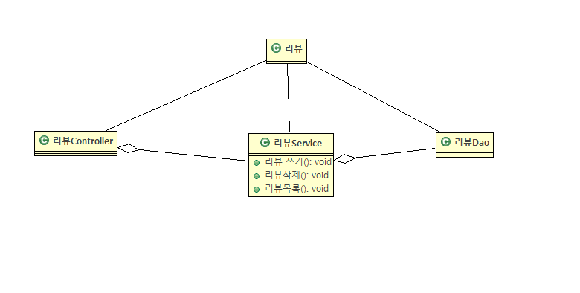

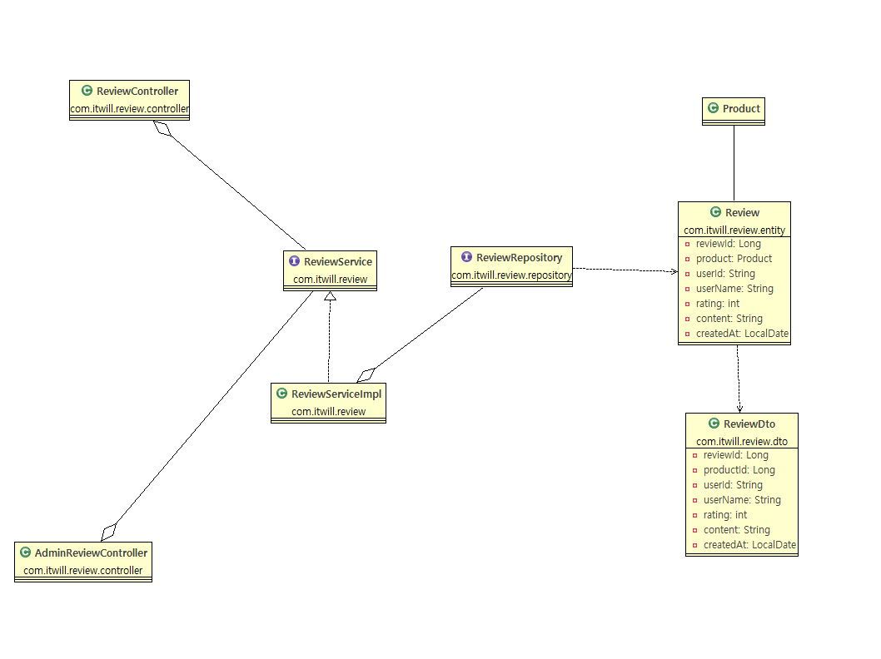

2.5클래스다이어그램 설명
2.5.1카트
- 개요
회원은 상품에 대한 리뷰를 작성/조회할 수 있으며, 관리자는 리뷰를 조회하고 삭제할 수 있다.
- 사건흐름
기본흐름:
1. 사용자는 로그인을 한다.
2. 사용자는 제품화면에서 리뷰쓰기,리뷰삭제, 리뷰보기 기능을 선택한다.
3. 시스템은 ReviewController(또는 AdminReviewController) 를 통해 요청을 전달한다.
4. Controller는 ReviewService(ReviewServiceImpl) 로 리뷰 처리를 요청한다.
5. ReviewServiceImpl은 ReviewRepository 를 통해 Review(Entity) 를 저장/삭제/조회한다.
6.시스템은 처리 결과(리뷰 목록)를 화면에 출력한다.

